|  |  |
| --- | --- |
| **Caso de Teste** | TCS_LEIL_0043_UC0018 - Validar Incluir Evento |
| **Data de Execução** | 20/09/2018 |
| **Status** | Ok |
| **Nome do Testador** | Marcio Silva |

Passo 1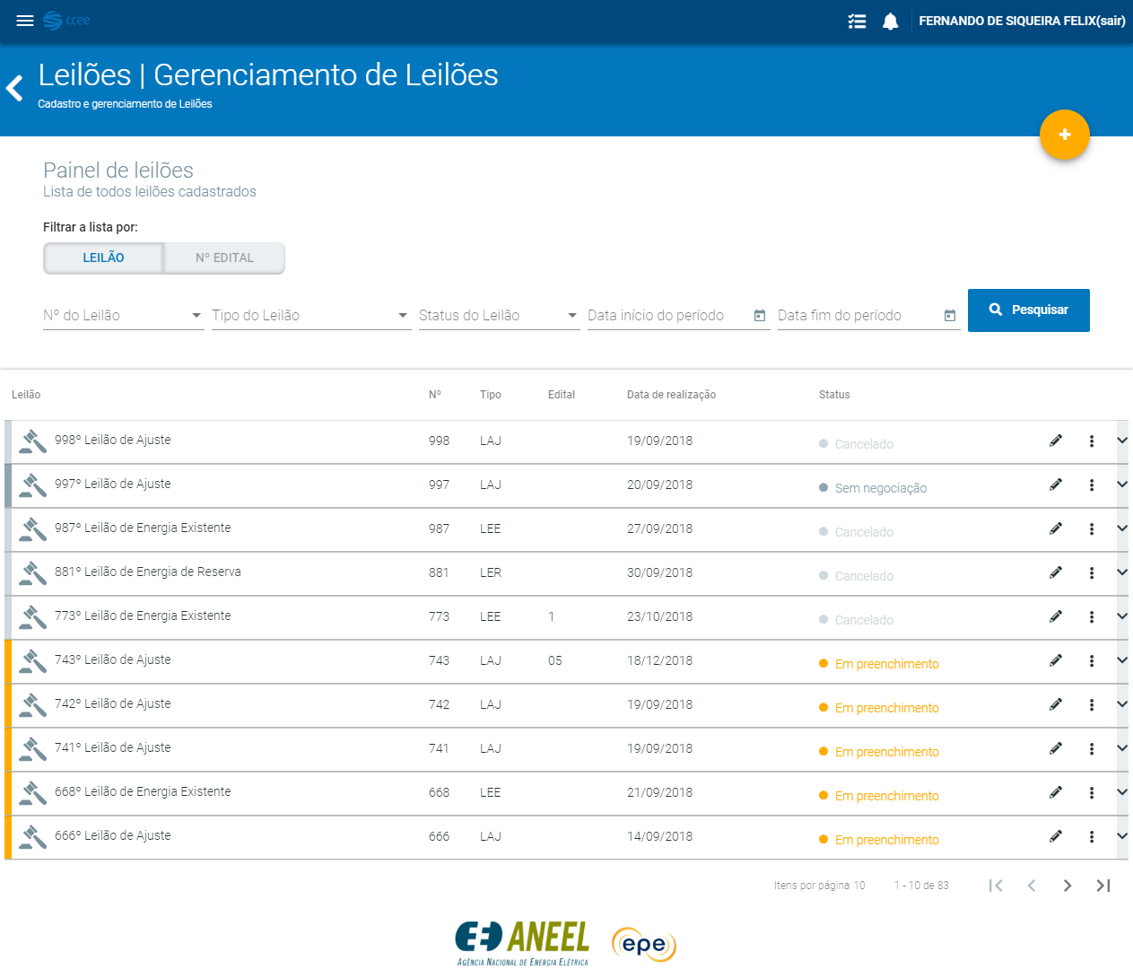

Passo 2

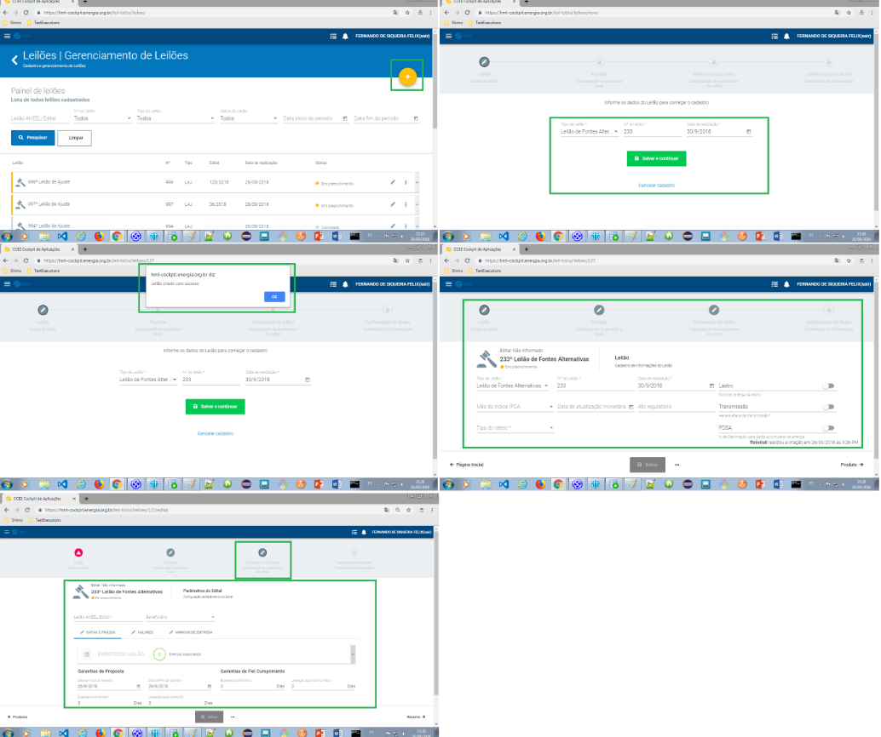

Passo 3

Passo 4

Passo 5

Passo 6

Passo 7

Passo 8

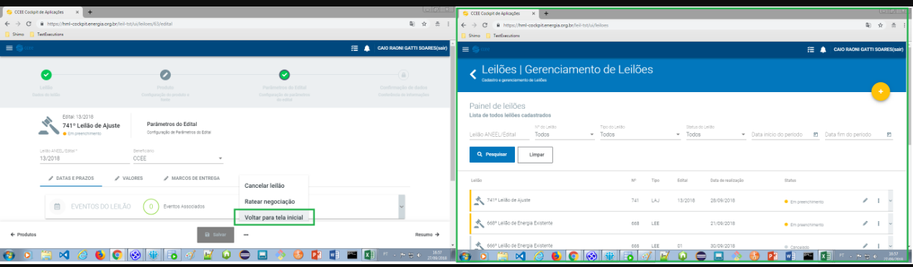

Passo 9

Passo 10

Passo 11

Passo 12

Passo 13

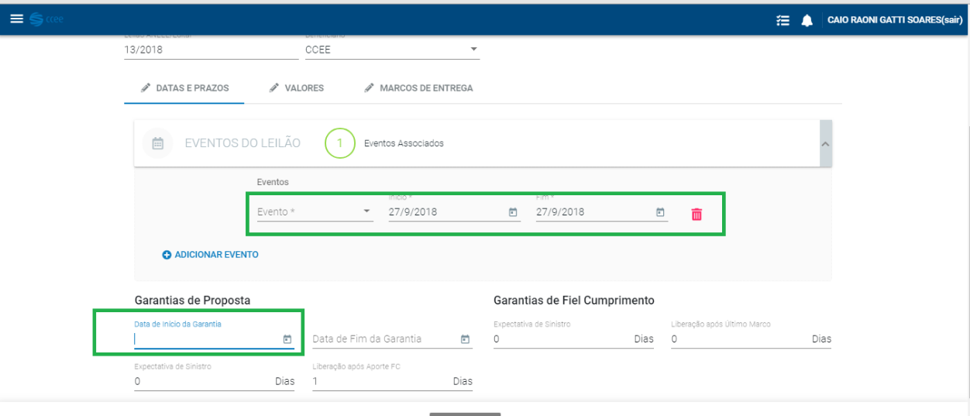

Passo 14

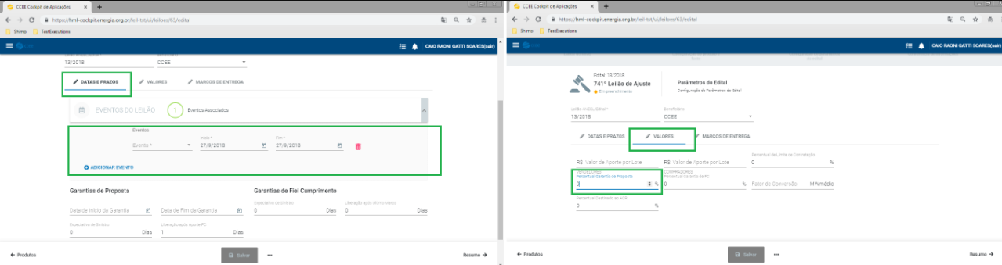

Passo 15

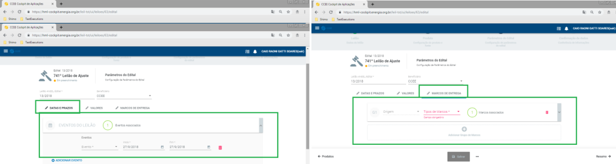

Passo 16

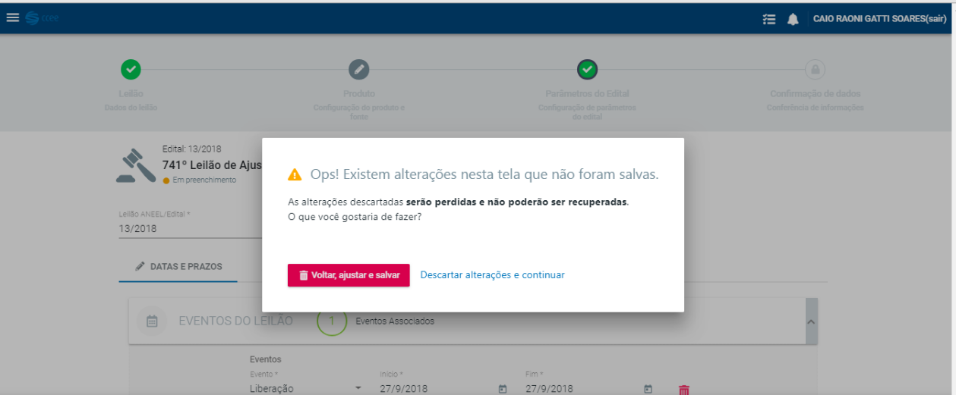

Passo 17

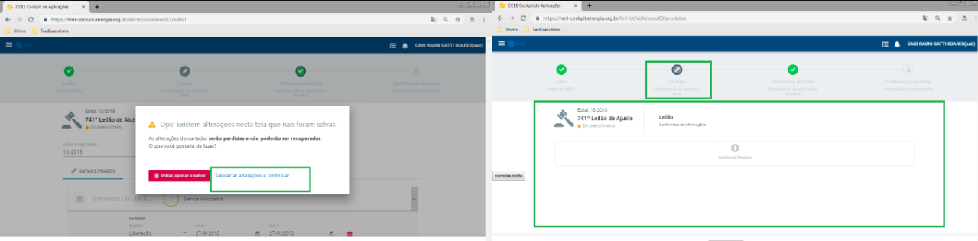

Passo 18

Passo 19

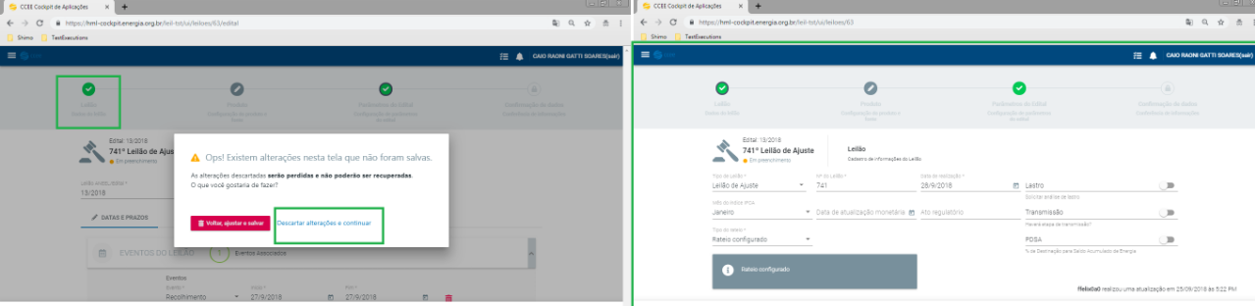

Passo 20

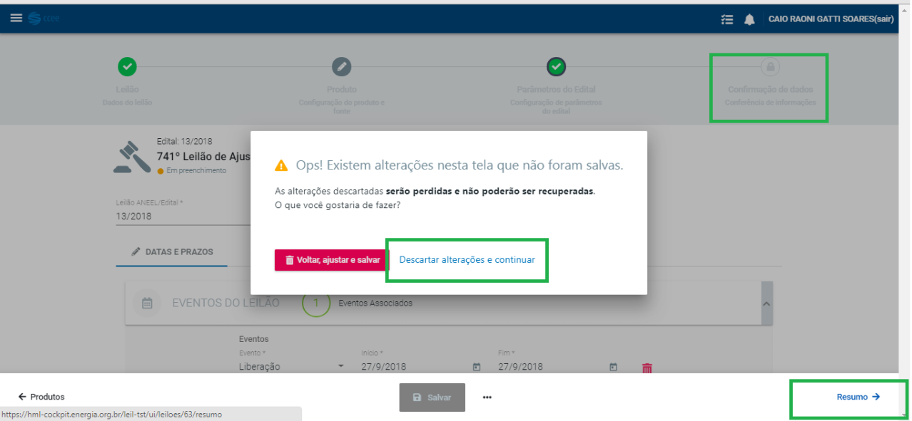

Passo 21

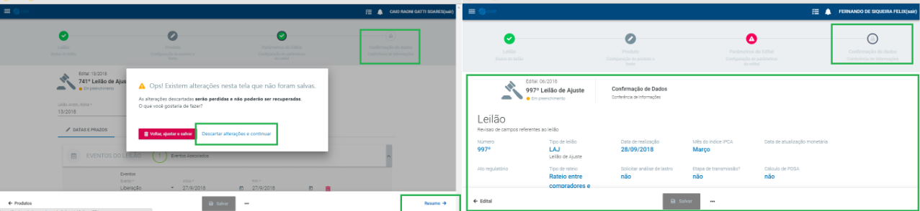

Passo 22

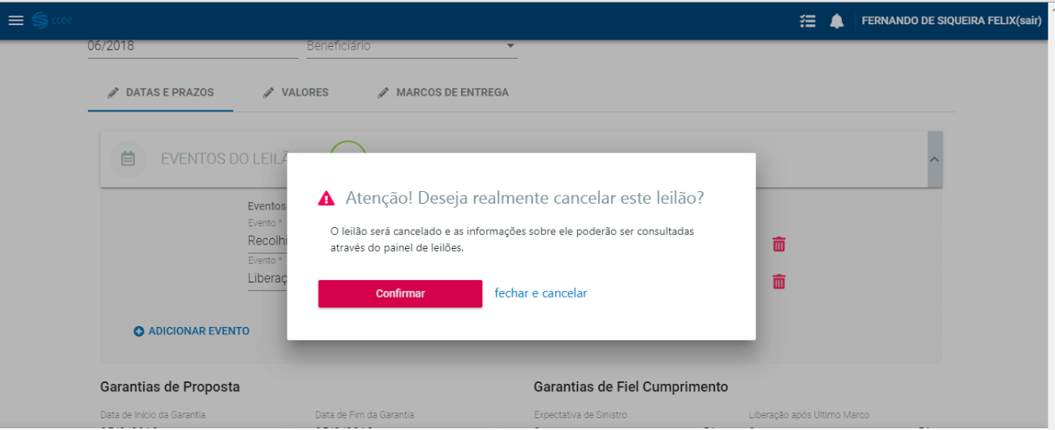

Passo 23

Passo 24

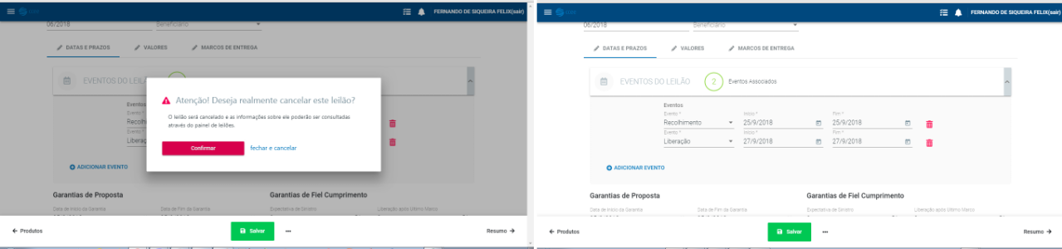

Passo 25

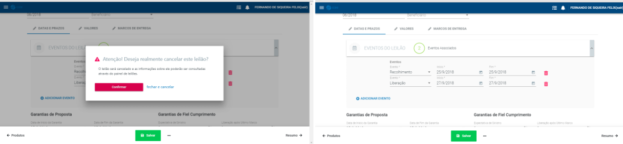

Passo 26

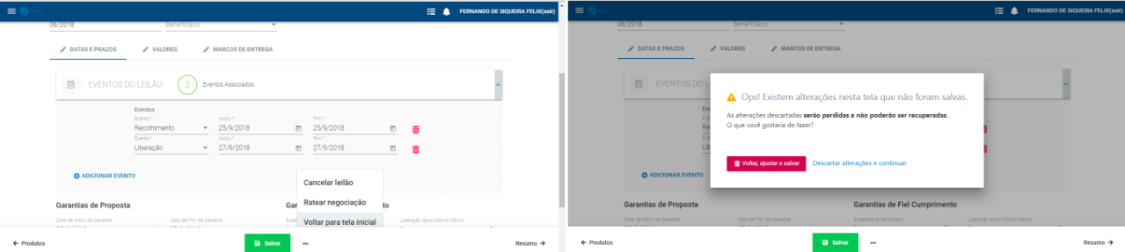

Passo 27

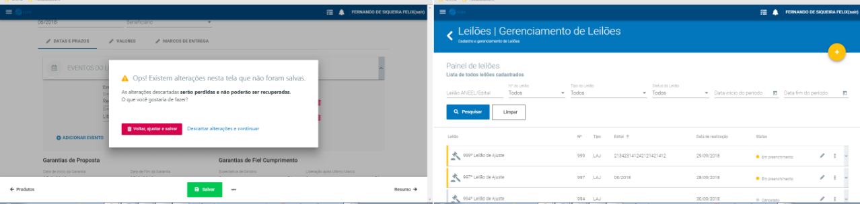

Passo 28

Passo 29

Passo 30

Passo 31

Passo 32

Passo 33

Passo 34

Passo 35

Passo 36

Passo 37

Passo 38